**六年级语文下册 期中测试卷（提升卷）（含答案）部编版**一、知识检录。（28分）

学校： 班别： 姓名： 学号：

1.看拼音，写词语。(8 分)

láo dāo kū qì tī chú dǎo méi

学科网(www.zxxk.com)--教育资源门户，提供试卷、教案、课件、论文、素材及各类教学资源下载，还有大量而丰富的教学相关资讯！学科网(www.zxxk.com)--教育资源门户，提供试卷、教案、课件、论文、素材及各类教学资源下载，还有大量而丰富的教学相关资讯！ 学科网(www.zxxk.com)--教育资源门户，提供试卷、教案、课件、论文、素材及各类教学资源下载，还有大量而丰富的教学相关资讯！学科网(www.zxxk.com)--教育资源门户，提供试卷、教案、课件、论文、素材及各类教学资源下载，还有大量而丰富的教学相关资讯！ 学科网(www.zxxk.com)--教育资源门户，提供试卷、教案、课件、论文、素材及各类教学资源下载，还有大量而丰富的教学相关资讯！学科网(www.zxxk.com)--教育资源门户，提供试卷、教案、课件、论文、素材及各类教学资源下载，还有大量而丰富的教学相关资讯！ 学科网(www.zxxk.com)--教育资源门户，提供试卷、教案、课件、论文、素材及各类教学资源下载，还有大量而丰富的教学相关资讯！学科网(www.zxxk.com)--教育资源门户，提供试卷、教案、课件、论文、素材及各类教学资源下载，还有大量而丰富的教学相关资讯！

hè nián wū yā tūn yàn bǎi tān

学科网(www.zxxk.com)--教育资源门户，提供试卷、教案、课件、论文、素材及各类教学资源下载，还有大量而丰富的教学相关资讯！学科网(www.zxxk.com)--教育资源门户，提供试卷、教案、课件、论文、素材及各类教学资源下载，还有大量而丰富的教学相关资讯！ 学科网(www.zxxk.com)--教育资源门户，提供试卷、教案、课件、论文、素材及各类教学资源下载，还有大量而丰富的教学相关资讯！学科网(www.zxxk.com)--教育资源门户，提供试卷、教案、课件、论文、素材及各类教学资源下载，还有大量而丰富的教学相关资讯！ 学科网(www.zxxk.com)--教育资源门户，提供试卷、教案、课件、论文、素材及各类教学资源下载，还有大量而丰富的教学相关资讯！学科网(www.zxxk.com)--教育资源门户，提供试卷、教案、课件、论文、素材及各类教学资源下载，还有大量而丰富的教学相关资讯！ 学科网(www.zxxk.com)--教育资源门户，提供试卷、教案、课件、论文、素材及各类教学资源下载，还有大量而丰富的教学相关资讯！学科网(www.zxxk.com)--教育资源门户，提供试卷、教案、课件、论文、素材及各类教学资源下载，还有大量而丰富的教学相关资讯！

2.下面加点字注音完全正确的一组是（ ）。（2 分）

A.**涔**涔(cén) 赤**裸**(nuǒ) **遮**挽(zhē)

B.蒸**融**(róng) **秧**苗(yāng)**锻**炼(duàn)

C.优**雅**(yǎ) **萦**绕(yíng) 肩**胛**(jiá)

D.歉**疚**(jiū) **鞠**躬(jū) 一**摞**碗(luó)

3.将成语补充完整，并选择合适的填入句子中。（12分）

得意( ）（ ) （ ）( )不同 独出( ）( ）

（ ）歌善( ) （ )（ ）大笑 天涯（ ）（ ）

（ ）（ )会神 ( ）（ )身授 垂头（ ）( ）

（1）失败了不要一味地( ），要学会从中寻找原因。

（2）他们两个虽然是双胞胎，但性格却( ）。

（3）他( ）的设计赢得了大家的一致认可。

4.选词填空。(3 分)

剧烈　猛烈　强烈

(1)我的心(　　　　)地跳动起来，用恐怖的眼光瞅了瞅父亲。

(2)后续部队遭到敌人炮火的(　　　　)阻击，在黑暗里找不到突破口。

(3)晚上，我走在公路上，突然，一道(　　　　)的灯光照过来，刺得我睁不开眼睛。

5.综合实践。(3分)

某动物园因为游客给动物投喂带包装的食品，致使一些动物得了结石，动物园不得不为它们进行手术。面对这种情况，请你为动物园写一条宣传标语，制止游客给动物扔食品。(不超过格子)

|  |  |  |  |  |  |  |  |  |  |  |  |  |  |
| --- | --- | --- | --- | --- | --- | --- | --- | --- | --- | --- | --- | --- | --- |
|  |  |  |  |  |  |  |  |  |  |  |  |  |  |
|  |  |  |  |  |  |  |  |  |  |  |  |  |  |

1. 积累锦囊。（15分）

1.按要求，写句子。（7分）

（1）随着铁索桥一座接着一座地架起来，藏戏的种子也随之撒遍了雪域高原。（仿写）

随着 ， 也 。

1. 这是她用所有的全部的青春、信念和生命换来的荣誉。（修改病句）

1. 世界上还有几个剧种是戴着面具演出的呢？(改为陈述句)

1. 填空。（8分）

（1）《迢迢牵牛星》一诗中用神态描写来表现织女思念牛郎的悲切的句子是“____________，____________”；描写两星相对的清冷环境，于景中寄寓离愁的句子是“____________，____________”。

（2）.《寒食》一诗中运用双重否定的句式，有效地烘托出全城皆已沉浸于浓郁春意之中的盛况的句子是

“_____________，_____________”。

（3）.《十五夜望月》一诗中与李白的“床前明月光，疑是地上霜”有异曲同工之妙，描写月光皎洁的诗句是

“________ ___，____ _______”。

1. 阅读要素。（分）

（一）阅读古诗，完成练习。（12分）

竹石

咬定青山不放松，立根原在破岩中。

千磨万击还坚劲，任尔东西南北风。

(1)此诗的作者是_______，这是一首 。(A.送别诗B.田园诗C.咏物诗)。（4分）

(2)①此诗前两句的意思是： ②“咬”字形象生动地写出了________。（4分）

(3)此诗使用______的写法，借竹子的坚韧，表达自己______的品质。（4分）

（二）仔细阅读下面的资料，完成练习。（6分）

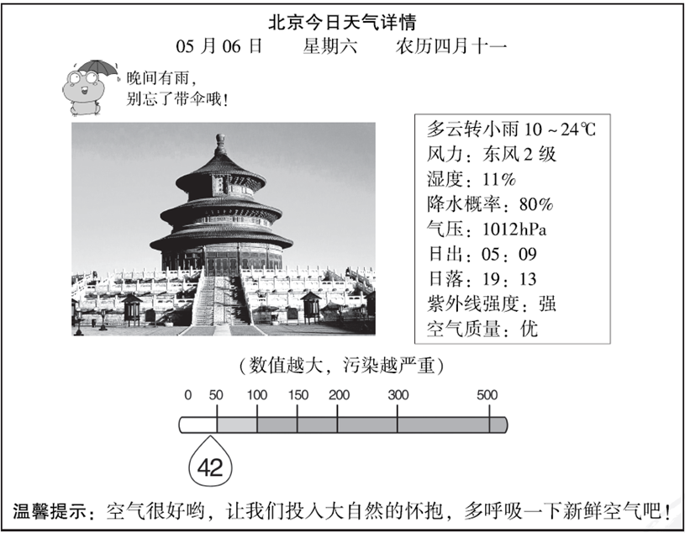

1.根据资料内容，完成表格。(3 分)

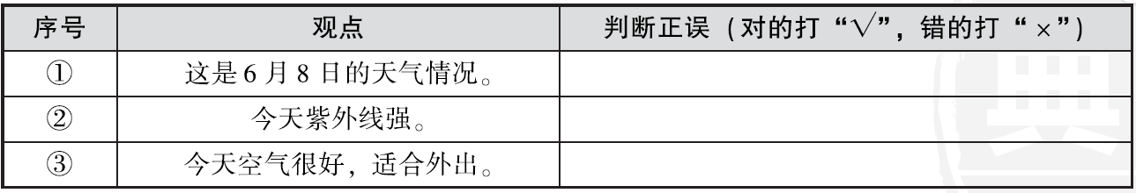

2.小丽的奶奶和几个好朋友约好到郊外去游玩，装好了水和面包，却没有带雨伞。小丽看了今天的天气预报后，对奶奶说：“_________________________________________”(3 分)

（三） 美的启发 (14 分)

我家住在古城一角，窗外有一块空地，附近的居民竟把它当成了堆垃圾的地方。怎么办?我制了个“禁止倒垃圾”

的木牌插在那里，可人们连看都不看它一眼，这里照样

垃圾成堆，臭气熏天。为此，我们伤透了脑筋。

一个星期天的早晨，爸爸妈妈嘀咕了一会儿，爸爸对我说出了一个好主意。我听了，乐得直拍手。于是，我们全家动员，先将垃圾铲成堆，再从河边挑来石块，砌成一个椭

圆形的花坛，再糊上水泥，并在石缝外勾出美丽的图案，又在花坛的垃圾上面堆上一尺多厚的细土，栽上各种花苗，还就近挖来了两拢翠竹，栽在花坛东西两旁。一天工夫，这儿变成了另一番景象。附近的居民不但没来这倒垃圾，而且纷纷把家里珍贵的花木奉献出来，为这小小花圃增美添色。

春去秋来，这里花团锦簇，翠木葱茏，竟然成了古城的一角风景。人们工作之余，便来到这儿休息聊天，看书下棋。你瞧，一位小姐姐正坐在花坛边抚弄着琴弦呢！

窗外，飘散着动人的琴声；窗外，洋溢着沁人心脾的清香；窗外，小鸟在枝头欢乐自在地歌唱……

看着窗外美丽的风景，我蓦然懂得了：只有用美，才能启发更多的人爱上美！

1.照样子，概括文章的有关内容。(4 分)

第二段写建造花坛的经过是：铲垃圾、挑石块、_________、_________、_________、_________、栽花苗。

2.在文中选择合适的词语填空。(2 分）

窗外空地上，以前是____________、____________；而今，这儿变得___________、_____________。

3.选择正确答案，把序号填在括号内。（2分）

文章第四段使用了( )的修辞方法。

A.拟人 B.排比 C.拟人和排比

4.第二段中“爸爸对我说出了一个好主意”。请简要介绍一下这个主意的内容。(2分)

爸爸对我说：“_____________________________________。”

1. 本文告诉了我们什么道理?你有什么感想?(4 分）

1. 习作乐园。（25分）

题目：我们的_________

要求:1.把题目补充完整；2.内容具体；3.语句通顺；

4.感情真实；5.文中不出现真实的名字。

|  |  |  |  |  |  |  |  |  |  |  |  |  |  |  |  |  |  |  |  |
| --- | --- | --- | --- | --- | --- | --- | --- | --- | --- | --- | --- | --- | --- | --- | --- | --- | --- | --- | --- |
|  |  |  |  |  |  |  |  |  |  |  |  |  |  |  |  |  |  |  |  |
|  | | | | | | | | | | | | | | | | | | | | |
|  |  |  |  |  |  |  |  |  |  |  |  |  |  |  |  |  |  |  |  |
|  | | | | | | | | | | | | | | | | | | | | |
|  |  |  |  |  |  |  |  |  |  |  |  |  |  |  |  |  |  |  |  |
|  | | | | | | | | | | | | | | | | | | | | |
|  |  |  |  |  |  |  |  |  |  |  |  |  |  |  |  |  |  |  |  |
|  | | | | | | | | | | | | | | | | | | | | |
|  |  |  |  |  |  |  |  |  |  |  |  |  |  |  |  |  |  |  |  |
|  | | | | | | | | | | | | | | | | | | | | |
|  |  |  |  |  |  |  |  |  |  |  |  |  |  |  |  |  |  |  |  |
|  | | | | | | | | | | | | | | | | | | | | |
|  |  |  |  |  |  |  |  |  |  |  |  |  |  |  |  |  |  |  |  |
|  | | | | | | | | | | | | | | | | | | | | |
|  |  |  |  |  |  |  |  |  |  |  |  |  |  |  |  |  |  |  |  |
|  | | | | | | | | | | | | | | | | | | | | |
|  |  |  |  |  |  |  |  |  |  |  |  |  |  |  |  |  |  |  |  |
|  | | | | | | | | | | | | | | | | | | | | |
|  |  |  |  |  |  |  |  |  |  |  |  |  |  |  |  |  |  |  |  |
|  | | | | | | | | | | | | | | | | | | | | |
|  |  |  |  |  |  |  |  |  |  |  |  |  |  |  |  |  |  |  |  |
|  | | | | | | | | | | | | | | | | | | | | |
|  |  |  |  |  |  |  |  |  |  |  |  |  |  |  |  |  |  |  |  |
|  | | | | | | | | | | | | | | | | | | | | |
|  |  |  |  |  |  |  |  |  |  |  |  |  |  |  |  |  |  |  |  |
|  | | | | | | | | | | | | | | | | | | | | |
|  |  |  |  |  |  |  |  |  |  |  |  |  |  |  |  |  |  |  |  |
|  | | | | | | | | | | | | | | | | | | | | |
|  |  |  |  |  |  |  |  |  |  |  |  |  |  |  |  |  |  |  |  |
|  | | | | | | | | | | | | | | | | | | | | |
|  |  |  |  |  |  |  |  |  |  |  |  |  |  |  |  |  |  |  |  |
|  | | | | | | | | | | | | | | | | | | | | |
|  |  |  |  |  |  |  |  |  |  |  |  |  |  |  |  |  |  |  |  |
|  | | | | | | | | | | | | | | | | | | | | |
|  |  |  |  |  |  |  |  |  |  |  |  |  |  |  |  |  |  |  |  |
|  | | | | | | | | | | | | | | | | | | | | |
|  |  |  |  |  |  |  |  |  |  |  |  |  |  |  |  |  |  |  |  |
|  | | | | | | | | | | | | | | | | | | | | |
|  |  |  |  |  |  |  |  |  |  |  |  |  |  |  |  |  |  |  |  |
|  | | | | | | | | | | | | | | | | | | | | |
|  |  |  |  |  |  |  |  |  |  |  |  |  |  |  |  |  |  |  |  |
|  | | | | | | | | | | | | | | | | | | | | |
|  |  |  |  |  |  |  |  |  |  |  |  |  |  |  |  |  |  |  |  |
|  | | | | | | | | | | | | | | | | | | | | |
|  |  |  |  |  |  |  |  |  |  |  |  |  |  |  |  |  |  |  |  |
|  | | | | | | | | | | | | | | | | | | | | |
|  |  |  |  |  |  |  |  |  |  |  |  |  |  |  |  |  |  |  |  |
|  | | | | | | | | | | | | | | | | | | | | |
|  |  |  |  |  |  |  |  |  |  |  |  |  |  |  |  |  |  |  |  |
|  | | | | | | | | | | | | | | | | | | | | |
|  | | | | | | | | | | | | | | | | | | | | |

参考答案

一、

1.唠叨 哭泣 剔除 倒霉 贺年 乌鸦 吞咽 摆摊

2.B

3.扬扬 截然 心裁 能 舞 哄堂 海角聚精 师传 丧气

（1）垂头丧气

（2）截然不同

（3）独出心裁

4.(1)剧烈　(2)猛烈　(3)强烈

5.示例：为了动物的健康，请勿投喂。

二、

1.（1）示例：随着时间的流逝,我们也从青春年少逐渐变得老去。

（2）这是她用全部的青春、信念和声换来的荣誉。

（3）世界上没有几个剧种是戴着面具演出的。

2.终日不成章 泣涕零如雨

迢迢牵牛星 皎皎河汉女

春城无处不飞花 寒食东风御柳斜

中庭地白树栖鸦 冷露无声湿桂花

三、（一）(1)郑燮C；

(2)①竹子抓住青山一点也不放松，它的根牢牢地扎在岩石缝中。②“咬”字用了拟人的修辞手法，形象生动地写出了竹子坚韧不拔的品格。

(3)借物喻人 不怕打击、不畏风浪。

（二）1.①×　②√　③√

2.示例：奶奶，今天多云转小雨，您带把雨伞吧！

（三）1.砌花坛 糊水泥 勾图案 堆细土

2.垃圾成堆、臭气熏天 花团锦簇 翠木葱茏

3.C 4.略 5.提示：最后一段

四、略